1. **Giới thiệu**
   1. **Ý tưởng đề tài**

Website tin tức hay còn gọi là trang báo điện tử, nó là một hình thức báo chí có khả năng tiếp cận và tiếp nhận phản hồi liên tục trong mọi thời điểm trên toàn cầu, nó liên tục cập nhật các thông tin nóng hổi xảy ra trên khắp thế giới.

Hiện nay nhu cầu tìm hiểu thông tin của mọi người ngày một nhiều và người ta yêu cầu các thông tin phải được cập nhật một cách nhanh chóng và tiện lợi vì thế bài toán trang báo điện tử đã được đặt ra và đang được mọi người chú ý. Vì lợi ích của trang báo điện tử mang lại mà số lượng người dàng internet sử dụng để tiếp cận thông tin ngày một tăng.

* 1. **Thiết kế**

Trang báo điện tử có 2 đối tượng sử dụng chính: đọc giả và người đăng tin

* Front-end: đọc giả có thể xem tin tức, tìm kiếm tin tức, bình luận tin tức, đăng nhập, lưu tin tức, thay đổi thông tin cá nhân
* Back-end: sử dụng cho admin dùng để quản lý tin tức, quản lý bình luận của đọc giả
  1. **Giải pháp**

Mô hình có 2 modunl chính: modun người dùng (user),modun dành cho người đăng tin (admin)

* 1. **Mô hình hiện hành**
  2. **Phân công**

|  |  |  |
| --- | --- | --- |
| **Tuần** | **Công việc** | **Phân công** |
| 1 | Phân công công việc trong nhóm  Sơ đồ lớp + sơ đồ tuần tự  Thiết kế và cài đặt CSDL |  |
| 2 | Thiết kế giao diện và các môđun chức năng |  |
| 3 | Code |  |
| 4 | Code |  |
| 5 | Test |  |
| 6 | Hoàn thành báo cáo |  |
| 7 (dự trữ) | GV đánh giá  Nhóm thực hiện hoàn chỉnh các chức năng theo yêu cầu |  |

1. **Nghiệp vụ**
   1. **Mô tả nghiệp vụ**

Việc chuyển tải các tin tức quan trọng tới độc giả một cách nhanh nhất và nhận phản hồi tích cực dễ dàng từ độc giả đọc báo là một việc làm cần thiết trong thời đại công nghệ thông tin phát triển như hiện nay.

Hiện nay, hệ thống mạng internet nói riêng và công nghệ thông tin nói chung đang phát triển mạnh mẽ. Các điện thoại thông minh có khả năng truy cập internet ngày càng trở nên gần gũi với mọi người. Do vậy cần tìm cách đưa thông tin tới độc giả một cách nhanh chóng và tiện lợi nhất thay các phương pháp truyền thống.

Xây dựng website tin tức là giải pháp tốt để đạt được các mục tiêu trên. Độc giả có thể vào xem các thông tin mới theo các chuyên mục, phản hồi ý kiến của mình ngay khi xem hoặc có thể tìm kiếm các nội dung cũ theo nhiều tiêu chí: nội dung, loại danh mục, ngày đăng, tác giả,…

* 1. **Chức năng của người dùng**

Xem tin tức:

* + Xem tóm tắt các tin theo nhiều nhóm khác nhau: Theo thể loại, chỉ mục tin tức; theo tin hot tin được đọc, bình luận nhiều nhất trong ngày, tuần, tháng, các tin tức đặc biệt từ chính phủ, các cơ quan tổ chức có tầm ảnh hưởng,…
  + Xem nội dung chi tiết của một bản tin cụ thể (thông tin của bài viết, hình ảnh minh họa của bài viết, video minh họa cho bài viết, các thông tin liên quan đến bài viết).

Login: đọc giả có thể tạo account để có thể lưu thông tin và dánh dấu các mục yêu thích của mình để đọc giả có thể cá nhân hóa việt xem tin tức một cách nhanh chống và tiện lợi.

* + Đăng ký tài khoản: đọc giả đắng ký bằng cách sử dụng gmail hoặc facebook để tạo account và có thể xác minh được danh tính của đọc giả

Bình luận: đọc giả có thể bình luận dưới mục bình luận của mỗi bản tin khi đọc giả đọc bản tin đó.

* + Độc giả khi xem một tin tức cụ thể, có thể bình luận để phản hồi về nội dung của tin mình vừa xem. Để bình luận, độc giả phải nhập vào đầy đủ thông tin và nhập đúng mã bảo vệ để đảm bảo bình luận này không phải được nhập tự động. Thông tin bình luận của độc giả về một tin nào đó được hiển thị bên dưới tin đang đọc sau khi tin đã được duyệt bởi quản trị website.
  + Xem bình luận: xem các bình luận của đọc giả khác trong từng tinh tức cụ thể, các bình luận sẻ được hiện theo thời gian các bình luận mới nhất sẻ được hiện lên trên đầu của bảng bình luận kèm với thoogn tin của người bình luận dưới mỗi bình luận.
  1. **Chức năng của admin**

Login: phóng viên đăng nhập để có thể viết tin sau khi thực hiện công việc thu thâp tin tức và bắt đầu đăng tin tức, chức năng đăng nhập để đảm bảo tính bảo mật cho trang web trong quá trình đăng bài và nhằm xác nhận người đã đăng bản tin để có thể qui trách nhiệm khi bản tin xẩy ra sự cố.

Tạo bản tin: tạo bài viết mới, bản tin có qui định về số lượng từ và phải có hình ảnh hoặc video khi viết một bản tin để tránh tình trạng bản tin không đạt yêu cầu mà vẩn được đăng trên trang web.

Quản lý nhóm tin: (thực hiện việc thêm, xóa, sữa nhóm tin ) tạo thêm nhóm tin để thêm phần đa dạng và phong phú nhóm tin để đọc giả có thêm sự lựa chọn cho các chuyên mục mình muốn đọc, sửa lại nhóm tin để cải thiện lại độ chính xác về ý nghĩa mà nhóm tin muốn thể hiện, nhóm tin chỉ được xóa khi không có tin tực thuộc nhóm tin này

Quản lý loại tin: (thực hiện việc thêm, xóa, sữa loại tin ) tạo thêm loại tin để thêm phần đa dạng và phong phú các thể loại tin tức để đọc giả có thêm sự lựa chọn cho các thể loại tin mình muốn đọc, sửa lại loại tin để cải thiện độ chính xác và phù hợp hơn cho thể loại này, loại tin chỉ được xóa khi không có bản tin thuộc loại tin này.

Quản lý tin tức: thực hiện việc khóa bài biết hoặc xóa bài viết nếu bài viết xảy ra vấn đề nghiêm trọng (bài viết xâm phạm quyền riêng tư, vi phạm về vấn đề chính trị, …)

Quản lý phóng viên: thực hiện việc thêm và khóa account của phóng khi nhận thêm phong viên mới, các phóng viện vi phậm qui định hay khi phòng viên nghỉ việc để có thể thu hồi tài khoản để bảo mật cho trang.

* 1. **Mô hình phân cấp chức năng**

1. **Phân tích thiết kế**

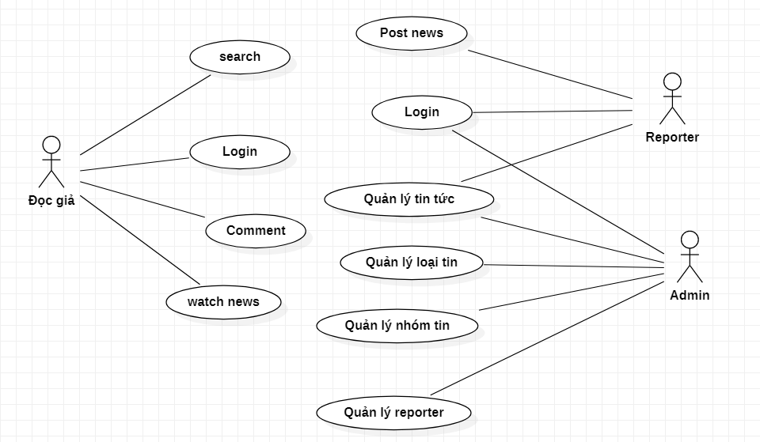

* 1. **Chức năng comment**
  2. **Chúc năng Quản lý tin tức**
  3. **Chức năng quản lý loại tin**
  4. **Chức năng Quản lý nhóm tin**
  5. **Chức năng Quản lý port news**
  6. **Chức năng**

1. **Thiết kế cơ sơ dữ liệu**

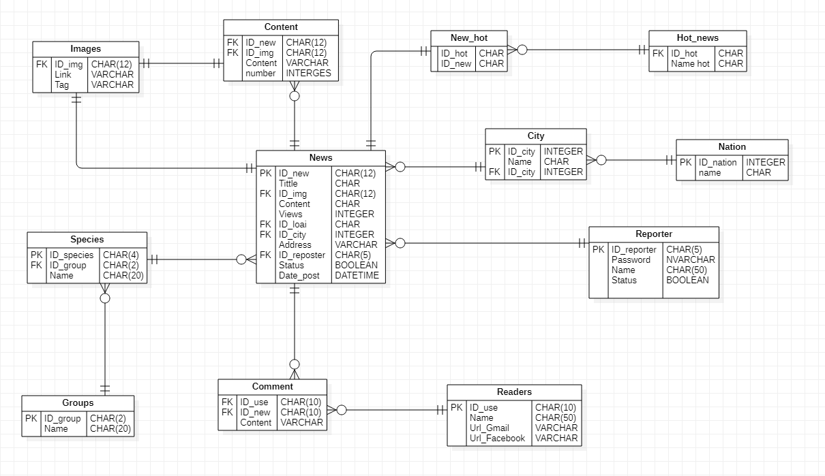

|  |  |  |  |  |  |
| --- | --- | --- | --- | --- | --- |
| Mô tả Table News | | | | | |
| Thuộc tính | Kiểu dữ liệu | K | U | M | Ghi chú |
| ID_new | Char(12) | PK | x | x | Mã số của tin tức |
| Tittle | Char(100) |  |  | x | Tiêu đề của tin tức |
| ID_img | Char(10) | FK |  | x | Mã hình ảnh face của tin tức |
| Content | Char(500) |  |  | x | Thông tin tóm tắc của tin tức |
| View | Integer |  |  |  | Lượt view của bài viết |
| ID_species | Char(5) | FK |  | x | Mã loại tin tức |
| DI_city | Char(5) | FK |  | x | Mã vùng thành phố |
| Area | Varchar |  |  |  | Thông tin chi tiết của địa chỉ thu thập thông tin |
| DI_reposter | Char(5) | FK |  | x | Mã phóng viên đăng bài |
| Status | Boolean |  |  | x | Trạng thái bài tin tức |
| Date_post | Datetime |  |  | x | Ngày đăng tin tức |

|  |  |  |  |  |  |
| --- | --- | --- | --- | --- | --- |
| Mô tả table Content | | | | | |
| Thuộc tính | Kiểu dữ liệu | K | U | M | Ghi chú |
| ID_new | Char(10) | FK |  | x | Mã của tin tức |
| ID_img | Char(10) | FK |  | x | Mã hình ảnh minh họa của content |
| Content | Varchar |  |  | x | Bài viết chi tiết của một tin tức |
| Number | Integer |  |  | x | Đánh số thứ tự cho bài viết của một tin tức |

|  |  |  |  |  |  |
| --- | --- | --- | --- | --- | --- |
| Mô tả table Images | | | | | |
| Thuộc tính | Kiểu dữ liệu | K | U | M | Ghi chú |
| ID_img | Char(10) | PK | x | x | Mã hình ảnh |
| Link | Varchar |  |  | x | Link cảu hình ảnh |
| Tag | Varchar |  |  | x | Thông tin về hình ảnh |

|  |  |  |  |  |  |
| --- | --- | --- | --- | --- | --- |
| Mô tả table Reporter | | | | | |
| Thuộc tính | Kiểu dữ liệu | K | U | M | Ghi chú |
| ID_reporter | Char(5) | PK | x | x | Mã đăng nhập phống viên đăng bài |
| Password | Char(40) |  |  | x | Password đăng nhập |
| name | Char(5) |  |  | x | Tên của phống viên |
| Status | Boolean |  |  |  | Trạng thái của tài khoản |

|  |  |  |  |  |  |
| --- | --- | --- | --- | --- | --- |
| Mô tả table Species | | | | | |
| Thuộc tính | Kiểu dữ liệu | K | U | M | Ghi chú |
| ID_species | Char(5) | PK | x | x | Mã loại tin tức |
| Name | Char(40) |  |  | x | Tên loại tin tức |
| ID_group | Char(5) | FK |  | x | Mã nhóm tin tức |

|  |  |  |  |  |  |
| --- | --- | --- | --- | --- | --- |
| Mô tả table Group | | | | | |
| Thuộc tính | Kiểu dữ liệu | K | U | M | Ghi chú |
| ID_group | Char(5) | PK | x | x | Mã nhóm tin tức |
| Name | Char(40) |  | x | x | Tên nhóm tin tức |

|  |  |  |  |  |  |
| --- | --- | --- | --- | --- | --- |
| Mô tả table Latest news | | | | | |
| Thuộc tính | Kiểu dữ liệu | K | U | M | Ghi chú |
| ID_new | Char(10) | FK |  | x | Mã tin tức |
| ID_species | Char(5) | FK |  | x | Mã loại tin tức |

|  |  |  |  |  |  |
| --- | --- | --- | --- | --- | --- |
| Mô tả table Readers | | | | | |
| Thuộc tính | Kiểu dữ liệu | K | U | M | Ghi chú |
| ID_use | Char(10) | PK | x | x | Tài khoản đăng nhập |
| Password | Vachar |  |  | x | Password của tài khoản |
| Name | Char(50) |  |  | x | Tên đọc giả |
| Gmail | Varchar |  |  |  | Tài khoản gmail |
| Facebook | Varchar |  |  |  | Tài khoản facebook |

|  |  |  |  |  |  |
| --- | --- | --- | --- | --- | --- |
| Mô tả table Comment | | | | | |
| Thuộc tính | Kiểu dữ liệu | K | U | M | Ghi chú |
| ID_new | Char(10) | FK |  | x | Mã tin tức |
| ID_use | Char(20) | FK |  | x | Tài khoản đọc giả |
| Comment | Varchar |  |  | x | Comment của đọc giả |
| Date_comment | datetime |  |  | x | Ngày comment |

|  |  |  |  |  |  |
| --- | --- | --- | --- | --- | --- |
| Mô tả table Nation | | | | | |
| Thuộc tính | Kiểu dữ liệu | K | U | M | Ghi chú |
| ID_nation | Char(5) | PK | x | x | Mã quốc qia |
| Name | Char(40) |  |  | x | Tên quốc gia |

|  |  |  |  |  |  |
| --- | --- | --- | --- | --- | --- |
| Mô tả table City | | | | | |
| Thuộc tính | Kiểu dữ liệu | K | U | M | Ghi chú |
| ID_city | Char(5) | PK | x | x | Mã thành phố |
| Name | Char(40) |  |  | x | Tên thành phố |
| ID_nation | Char(5) | FK |  | x |  |

|  |  |  |  |  |  |
| --- | --- | --- | --- | --- | --- |
| Mô tả table Hot news | | | | | |
| Thuộc tính | Kiểu dữ liệu | K | U | M | Ghi chú |
| ID_new | Char(10) | FK |  | x | Mã tin tức |
| ID_hot | Char(5) | FK |  | x | Mã loại tin hot |

|  |  |  |  |  |  |
| --- | --- | --- | --- | --- | --- |
| Mô tả table hot | | | | | |
| Thuộc tính | Kiểu dữ liệu | K | U | M | Ghi chú |
| ID_hot | Char(5) | PK | x | x | Mã loại tin hot |
| Name | Char(40) |  |  | x | Tên loại tin hot |

1. **Thiết kế giao diện**
2. **Kiểm thử chức nắng**
3. **Báo cáo thu hoạch**